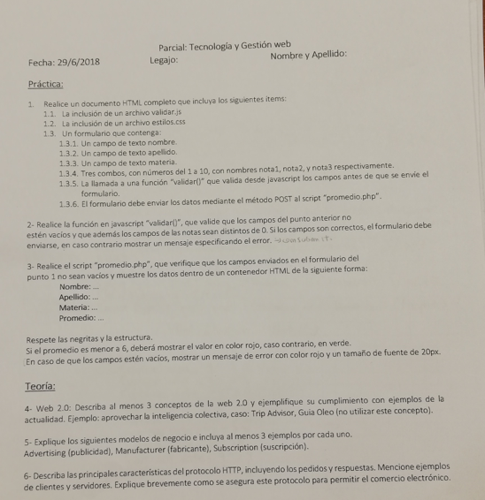

1. <html>

<head>

<script src=”validar.js”></sript>

<link href=”estilos.css” />

</head>

<body>

<p>Nombre</p>

<p>Apellido</p>

<p>Materia</p>

<p>Nombre</p>

</body>

</html>

4) Web 2.0

- Es multiplataforma osea no esta limitada a un solo dispositivo, ejemplo Google, yo lo puedo abrir desde la compu o desde el celu de la misma manera.

- Experiencias enriquecedoras para los usuarios, por ejemplo usar el gps, lo va ayudar y le va generar una buena experiencia a la hora de querer llegar a un lugar por ejemplo

-Modelos de programación ligera. Búsqueda de la simplicidad, ejemplo blogs y wikis.

5) -Advertising(publicidad), su objetivo es la publicidad, por ejemplo Facebook, donde cualquiera puede compartir su publicidad.

-Manufacturer(fabricante), su objetivo es fabricar sus propios productos y luego venderlos, ósea que no tenemos terceros en el medio, ejemplo ciertas empresas de vuelos.

- Susbcription(suscripcion), en este caso podemos mencionar a clarin que en un diario virtual donde puedo acceder a ver publicidades, pero si quisiera acceder a ver mas información tendría que poder pagar un monto mensual para poder verla sin problemas, y el pago es fijo por mes sin importar la cantidad de contenido que acceda a ver